Батыс Қазақстан облысының әкімдігі білім басқармасының «Орал «Сервис» технологиялық колледжі» МҚКК мен Ақмола облысы білім басқармасының жанындағы «Көкшетау қаласы, Жоғары техникалық колледжі» МҚКК арасындағы өзара ынтымақтастық туралы

МЕМОРАНДУМ

«_____» __________2021ж.

«Орал «Сервис» технологиялық колледжі» МКҚК негізінде әрекет етуші атынан басшысы Айгуль Бисенбаевна Искалиева бір жағынан және «Көкшетау қаласы, Жоғары техникалық колледжі» МКҚК негізінде әрекет етуші атынан басшысы Акнур Кабиденовна Еслямова, бұдан әрі «Тараптар» деп аталатын, индустриалды-инновациалық басым бағытында республика аймақтарына туризм және қонақжайлық, қызмет көрсету және сервис бағытында білікті мамандар даярлауға қажеттілік мақсатында осы меморандумды жасасты:
- Өз әрекеттерінде Тараптар Қазақстан Республикасының «Білім туралы»
2007 жылғы 27 маусымындағы Заңын, ҚР Президенті жарлығымен бекітілген Білім беруді және ғылымды дамытудың 2016-2019 жылдарға арналған мемлекеттік бағдарламасын, Қазақстан Республикасының туристік саласын дамытудың 2023 жылға дейінгі тұжырымдамасын негізденіп туризм мен қонақжайлық, қызмет көрсету саласында кәсіби мамандармен қамтамасыз етуді басшылыққа алады.
- Осы мақсатта Тараптар бірлескен шараларын келесі бағытта жүргізеді:
  - «07230100 Тігін өндірісі және киімдерді үлгілеу», «10120100 Шаштараз өнері» мамандықтарының оқытушылары мен өндірістік оқыту шеберлері арасында ғылыми-әдістемеліксеминарлар, конференциялар, симпозиумдар арқылы кәсіптік ынтымақтастық орнату.
  - Оқытушылары мен өндірістік оқыту шеберлерге арналған дуалды және модульдік технологиялар бойынша оқыту семинарларын жүргізу.
  - Инженер-педагогтарға арналған біліктілікті арттыру курстарын, жаңа оқыту технологиялар әдіс-тәсілдерін енгізу мақсатында озық тәжірибемен,мәдени және тілдік бағдарламалармен алмасу, бірлескенғылыми және оқыту бағдарламалары мен жобалар, шебер сыныптар, ашық сабақтар, дөнгелек үстелдер, таныстырылымдар, педагогикалық оқулар, байқаулар, Worldskills өткізуге көмек көрсету.
  - Бірлескен жобалар мен бағдарламалар шеңберінде әдістемелік жинақтар, оқу құралдар, ғылыми мақалалар жариялау.
  - Инновациялық әдістемелік оқыту аясында оқыту мазмұнын жаңарту мен оқу үдерісіне әдістемелік бағыт беруде жалпы көзқарасты дамыту.
  - Осы Меморандумға қосымша келісім негізінде сабақ, сабақтан тыс шараларға студенттермен алмасу.
  - Бірлескен шаралардың жүзеге асу мақсатында оқу зертханаларын, өндірістік орындарды, басқа да материалдық ресурстармен қамтамасыз ету.
- Осы Меморандум шеңберінде Тараптар Қазақстан Республикасының заңнамаларын, басқа да нормативтік-құқықтық актілерін негіздеп өзара ынтымақтастықты, ашықтықты, әдептілікті басшылыққа алады.
- Ынтымақтастық жоғарыда айтылған бағыттар, өзара бекітілген жоспар бойынша жоспарланады және уақытылы орындалады.
- Тараптар осы Меморандум жоспарлары орындалуына байланысты кездесуге, ынтымақтастықты талдауды жүргізеді.
- Тараптар Қазақстан республикасының заңнамаларымен қарастырылған ерекшеліктерінен басқа, ақпараттардың құпиялығын, басқа тараптарға жарияламаулығын кепілдікке алады.
- Осы Меморандум жүзеге асыру барысында Тараптар авторлық және жеке интеллектуалдық құқықтарын қорғауға қосымша келісім жасайды.
- Осы Меморандумға өзгерістер мен қосымшалар жазбаша түрінде Тараптардың өкілетті адамдар қолымен бекітіледі және осы Меморандумдың бөлігі болып табылады.
- Меморандум Тараптардың келісімімен бір айдан кем емес уақытта алдын ала ескертумен кез келген уақытта тоқтатылады.
- Осы меморандум 3 (үш) түпнұсқада мемлекеттік және орыс тілінде жасалған, әр нұсқаның бірдей заңды күші бар. Әр тарапқа Меморандумның бір нұсқасы беріледі.
- Осы Меморандум бойынша тараптар арасында келіспеушілік туындағанда Тараптар орыс тілді мәтінге сүйенеді.
- Даулар мен келіспеушіліктер келіссөздер және кеңес берулермен шешіледі.

Білім беру ұйымы: | Білім беру ұйымы:
Батыс Қазақстан облысы әкімдігі  білім басқармасының  «Орал «Сервис» технологиялық колледжі» МКҚК | Ақмола облысы білім басқармасының жанындағы «Көкшетау қаласы, Жоғары техникалық колледжі» МҚКК
Заңды мекен-жайы:  Қазақстан Республикасы, индекс 090003, Орал қаласы, Циолковский көшесі, 2б  тел. +7 (7112) 23-39-00, 23-31-48  e-mail: pl2zko@mail.ru | Заңды мекен-жайы:  Қазақстан Республикасы, индекс 020209 (C00P4H3)  Көкшетау қаласы, Ташенова көшесі, 115  тел. 8 (7162) 509010  e-mail: politeh127@mail.ru
Басшысы: _________А.Б.Искалиева | Басшысы: __________ А.К.Еслямова
М.О. | М.О.

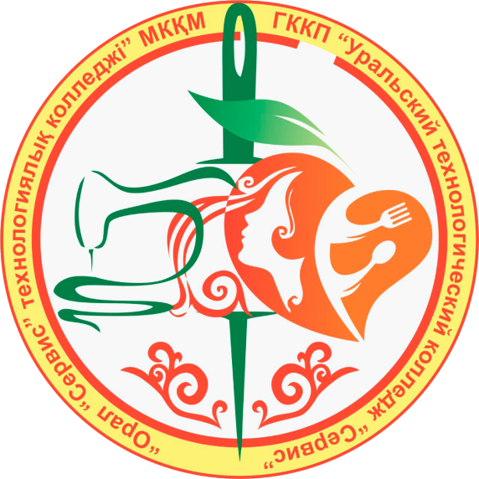

Өзара ынтымақтастық туралы
МЕМОРАНДУМ

МЕМОРАНДУМ
о взаимном сотрудничестве между ГККП «Уральский технологический колледж «Сервис» Управления образования акимата Западно-Казахстанской области и ГККП «Высший технический колледж, город Кокшетау» при управлении образования Акмолинской области

«_____» __________2021г.

ГККП «Уральский технологический колледж «Сервис» в лице руководителя Искалиевой Айгуль Бисенбаевны и ГККП «Высший технический колледж, город Кокшетау» в лице руководителя Еслямовой Акнур Кабиденовны, далее совместно именуемые «Стороны», руководствуясь приоритетными направлениями индустриально-инновационного развития страны и потребности регионов Республики в подготовке квалифицированных кадров в сфере туризма и гостеприимства, обслуживания и сервиса заключили настоящий Меморандум о нижеследующем:
- Стороны обеспечивают совершенствование системы профессиональной подготовки кадров в сфере туризма и гостеприимства, обслуживания и сервиса, в соответствии с Законом Республики Казахстан «Об образовании» от 27.06.2007г., Государственную программу развития образования и науки Республики Казахстан на 2016-2019 годы, утверждённой Указом Президента Республики Казахстан, Концепции развития туристской отрасли Республики Казахстан до 2023 года.
- В этих целях Стороны будут проводить совместную работу по следующим направлениям:
  - Установление профессиональных связей между преподавателями и мастерами производственного обучения по специальностям «07230100 Швейное производство и моделирование одежды», «10120100 Парикмахерское искусство» посредством проведения совместных научно-методических семинаров, конференций, симпозиумов и т. п.
  - Проведение обучающих семинаров по дуальной и модульной технологии обучения для преподавателей и мастеров производственного обучения.
  - Оказание взаимной помощи в проведении курсов повышения квалификации инженерно-педагогического состава, обмен опытом в внедрении передовых методов обучения, обмен культурными и языковыми программами, проведение совместных образовательных и научных проектов и программ, проведение мастер-классов, открытых уроков, круглых столов, презентаций, педагогических чтений, конкурсов, Worldkskills.
  - Публикация методических сборников, учебных пособий и научных статей мастерами производственного обучения и преподавателями в рамках совместных проектов и программ.
  - Выработка общих подходов в реализации инновационных методик обучения, обновлении содержания образования и разработка документов по методическому сопровождению учебного процесса.
  - Обмен студентами в рамках учебных, вне учебных и других мероприятий на основе дополнительных договоров к настоящему Меморандуму.
  - Предоставление учебных лабораторий, производственных помещений, а также других материальных ресурсов для реализации совместной деятельности.
- В рамках настоящего меморандума Стороны руководствуются законодательством Республики Казахстан, а также другими нормативно-правовыми актами и осуществляют взаимодействие на принципах равноправия, открытости и добропорядочности.
- Сотрудничество осуществляется согласно указанных выше направлений, планируется и выполняется в сроки, на основе совместно утвержденного и согласованного плана.
- Стороны намерены встречаться, по мере необходимости, для разработки согласованных мер по вопросам реализации пунктов настоящего Меморандума, а также проводить регулярный анализ результатов сотрудничества.
- Стороны гарантируют конфиденциальность информации, передаваемой друг другу, и обязуются не разглашать и не передавать эту информацию иным лицам, за исключением случаев, предусмотренных законодательными актами Республики Казахстан.
- В период действия настоящего Меморандума стороны обеспечивают защиту прав авторской и интеллектуальной собственности и в этих целях сторонами заключается отдельное соглашение.
- Изменения и дополнения к настоящему Меморандуму оформляются в письменной форме за подписью уполномоченных лиц Сторон и являются неотъемлемой частью настоящего Меморандума.
- Меморандум, может быть, расторгнут с предварительным предупреждением не менее, чем за один месяц до его расторжения и согласованием Сторон в любое время.
- Настоящий Меморандум составлен в трех подлинных экземплярах на казахском и русском языках, имеют одинаковую юридическую силу, по одному экземпляру для каждой Стороны.
- В случае возникновения разногласий при толковании положений настоящего Меморандума, Стороны обращаются к тексту на русском языке.
- Споры и разногласия разрешаются путём переговоров и консультаций.

Организация образования: | Организация образования:
ГККП «Уральский технологический колледж «Сервис» Управления образования акимата Западно-Казахстанской области | ГККП «Высший технический колледж, город Кокшетау» при управлении образования Акмолинской области
Юридический адрес:  Республика Казахстан, индекс 090003, г.Уральск, ул.Циолковского, 2б  тел. +7 (7112) 23-39-00, 23-31-48  e-mail: pl2zko@mail.ru | Юридический адрес:  Республика Казахстан, индекс 020209 (C00P4H3)  г. Кокчетау, ул. Ташенова, 115  тел. 8 (7162) 509010  e-mail: politeh127@mail.ru
Руководитель: _______А.Б.Искалиева | Руководитель: ___________ А.К.Еслямова
М.П. | М.П.

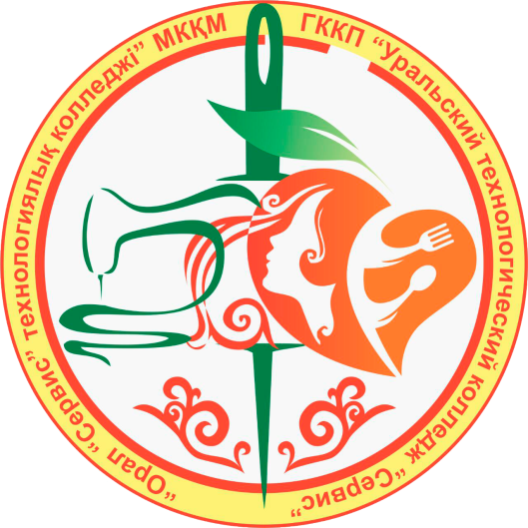

МЕМОРАНДУМ
о взаимном сотрудничестве

